**硬件测试总结**

1. **静电测试**
2. 首先要注意设备是否是接地设备，接地设备的话需要接接地线。
3. 接口测试需要用的接口线，在工具箱借用之后使用完后马上归还。
4. 每个接口测试每根线都是正负至少10下放电测试，一个接口静电放电测完之后先让静电器处于非运行状态，然后用相关设备（比如：USB测试可以使用键盘连接）连接测试的接口验证测试是否有问题，记下当时测试的电压，正负等信息。
5. 气隙放电测试记得放电方式切换为气隙放电，气隙放电需要打在设备绝缘空隙处，如果不存在绝缘空隙，就不做气隙
6. 接触放电，在外壳表面不破漆，外壳螺钉，外壳金属端子接触测试，设备每个地方覆盖，每个接触点放电次数正负至少10次。
7. 间接放电：水平竖直耦合板放电，设备摆放一边平行离耦合板10厘米左右。
8. 浪涌测试

1.首先确认设备是否需要接地，如果EUT是浮地设备，PE线与耦合板连接，如果是接地设备，PE线接设备金属外壳。

2.注意浪涌的共模，差模的接线方式，下图分别是两种接线方式及设备接口连接方式。

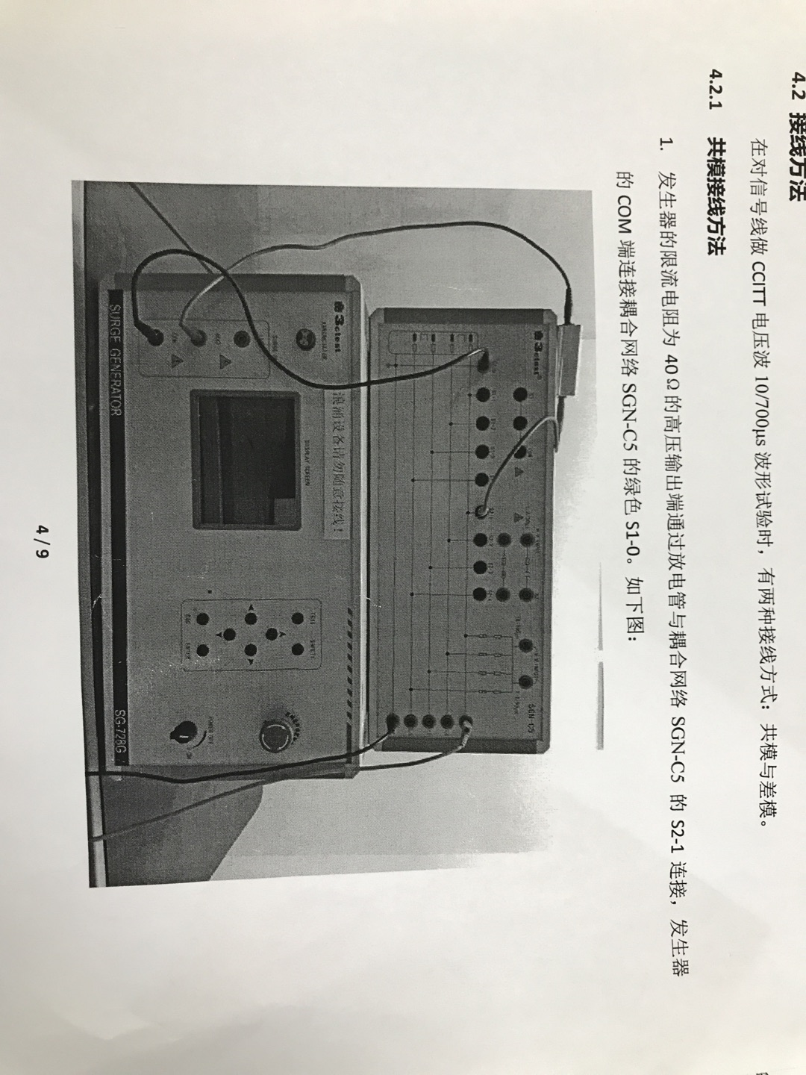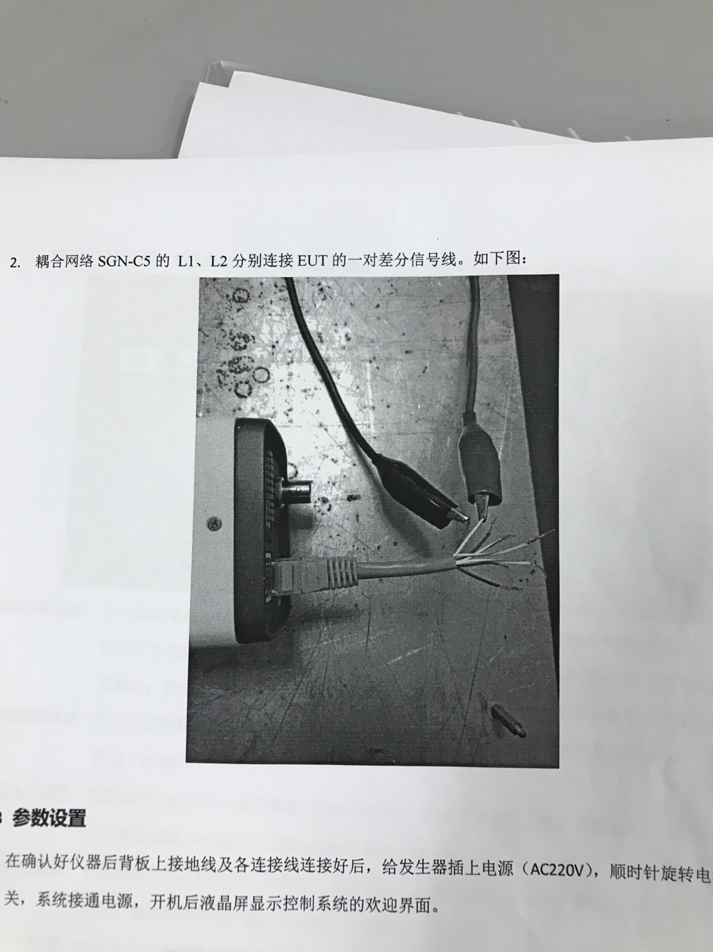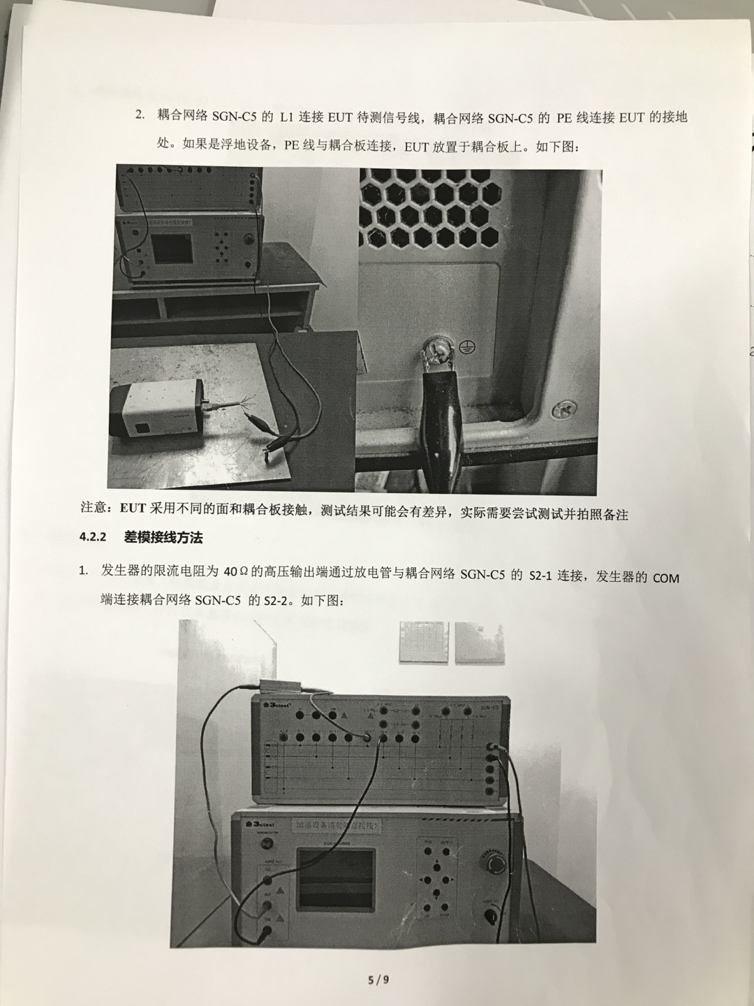

3.每次浪涌测试都要用防护罩盖住，保证安全。

4.网口测试共模有更有效的接线方式，可以一次侧四根线，节约时间，如下图。

